**ДВНЗ «Донецький національний технічний університет»**

Факультет комп’ютерно- інтегрованих технологій, автоматизації,

електроінженерії та радіоелектроніки

**Кафедра автоматики і телекомунікації**

**ЗВІТ**

**ТЕОРІЯ АВТОМАТИЧНОГО КЕРУВАННЯ**

Виконав: студент 3 курсу, групи ЕЛК-18

напряму підготовки (спеціальності) 141 Електроенергетика,електротехніка,та електромеханіка

(шифр і назва напряму підготовки, спеціальності

Сіденко Максим Олександрович

(прізвище та ініціали) (підпис)

Керівник

Завідувач каф. Авт. і Тел **Поцепаєв В.В.**

(посада, науковий ступінь, вчене звання, прізвище та ініціали) (підпис)

Покровськ – 2021

**Л А Б О Р А Т О Р Н А Р О Б О Т А 13**

ДОСЛІДЖЕННЯ РЕЛЕЙНИХ СИСТЕМ АВТОМАТИЧНОГО РЕГУЛЮВАННЯ МЕТОДОМ ФАЗОВОЇ ПЛОЩИНИ

ЦІЛЬ РОБОТИ - дослідження релейної системи автоматичного регулювання другого порядку методом фазової площини. У роботі досліджуються вільний рух системи, періодичні режими, способи стабілізації при різних характеристиках нелінійного елемента.

ПОРЯДОК ВИКОНАННЯ РОБОТИ

1. Зібрати схему дослідження САУ з нелінійним елементом НЕ типу “ідеальне реле” (рис. 13.4) без пунктирних зв'язків. Модель “ідеального реле” розташована в бібліотеці Discontinuities і має вигляд, представлений на рис. 13.5. Коефіцієнт передачі встановити k = 0,5.

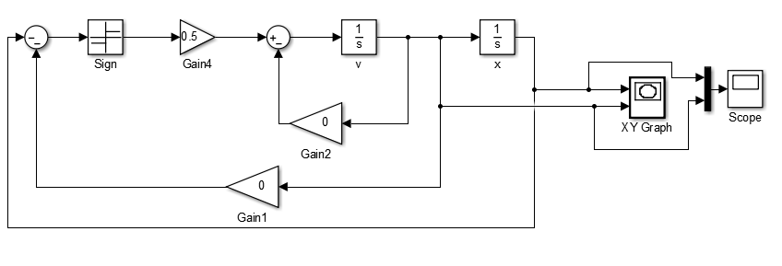

* Для виводу фазової траєкторії використовуються команди:

figure(1), plot(x,v), grid on, zoom on

* Для виводу кривої перехідного процесу використовуються команди:

figure(2), plot(t,x), grid on, zoom on

2. Спостерігати фазові траєкторії й відповідні їм перехідні процеси при

наступних початкових умовах:

а) х0 = 5, v0 = 0; tмод = 30 с.

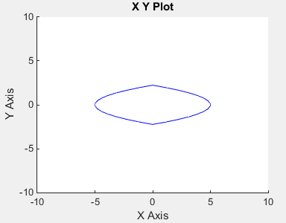

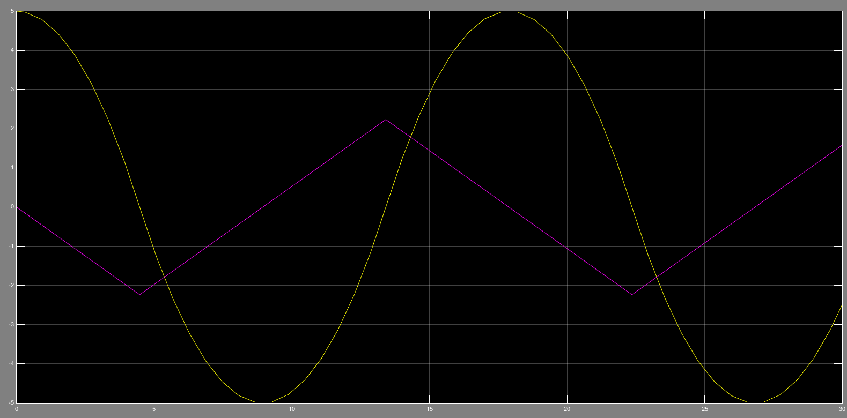

б) х0 = 2, v0 = 0; tмод = 30 с.

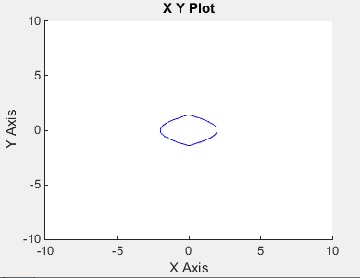

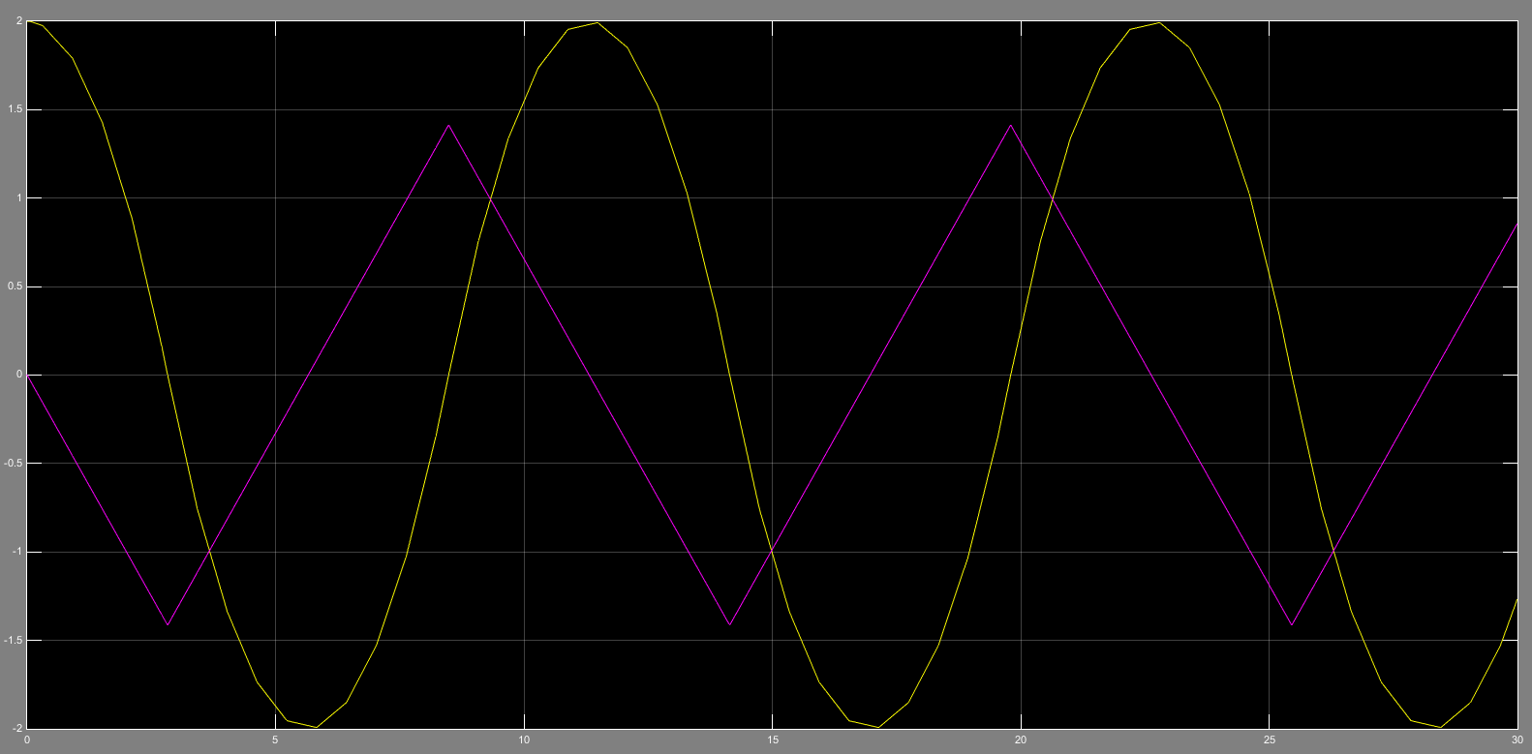

в) х0 = 0, v0 = 2; tмод = 30 с.

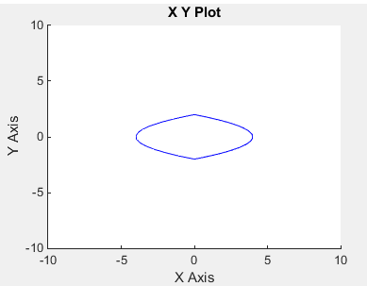

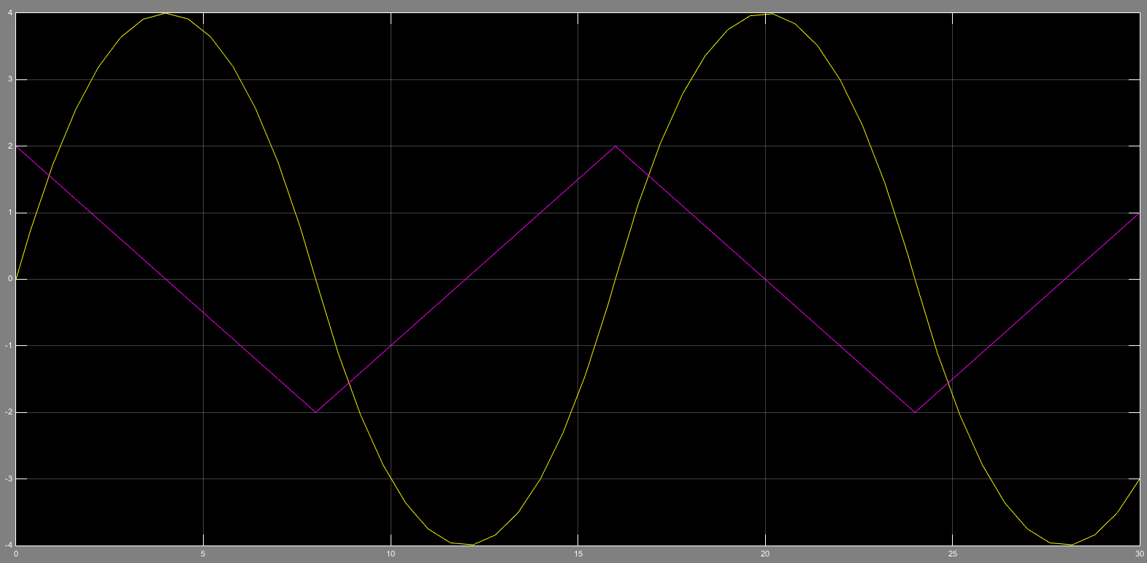

Отримані графіки фазових траєкторій і перехідних процесів необхідно

представити у звіті.

3. Ввести зворотний зв'язок (рис.13.4). Спостерігати фазові траєкторії й

відповідні їм перехідні процеси при:

а) α = 0.5, х0 = 5, v0 = 0, t мод = 20 з;

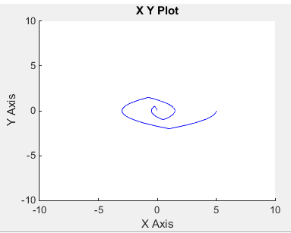

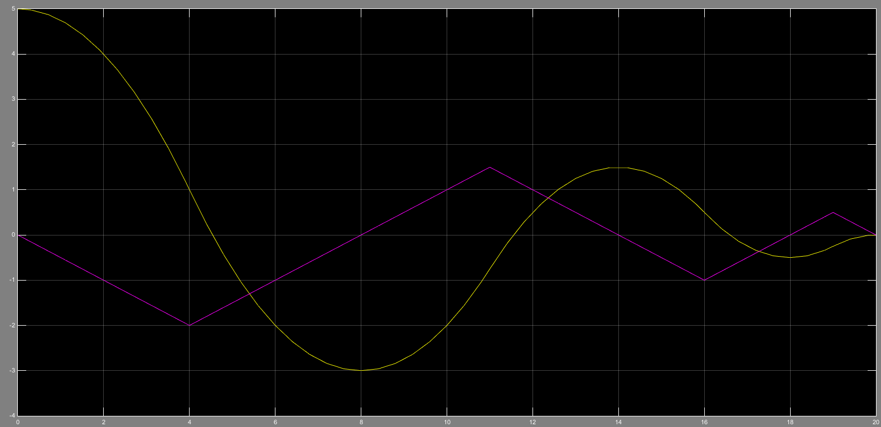

б) α= 0.3, х0 = 5, v0 = 0, tмод = 33 с.

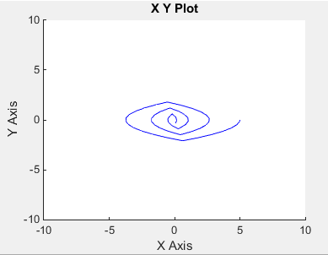

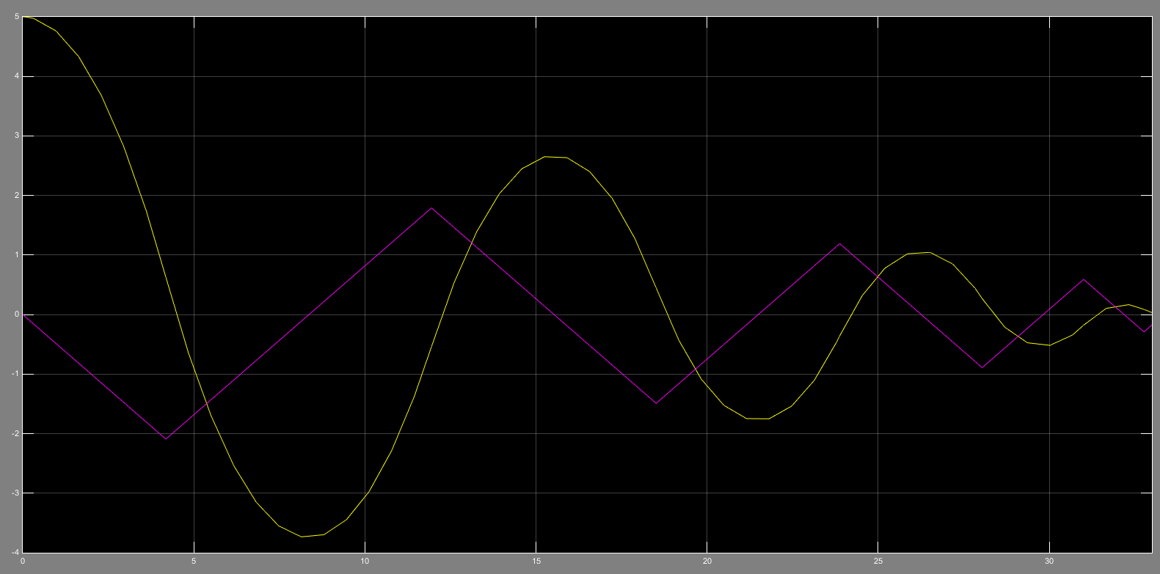

По фазовій траєкторії, знятій експериментально, обчислити значення

коефіцієнта. Отримані графіки фазових траєкторій і перехідних процесів

необхідно представити у звіті.

4. Ввести зворотний зв'язок (рис.13.4). Спостерігати фазові траєкторії

й відповідні їм перехідні процеси при:

а) γ = 0.5, х0 = 5, v0 = 0, t мод = 18 з;

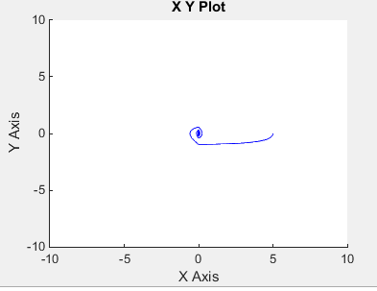

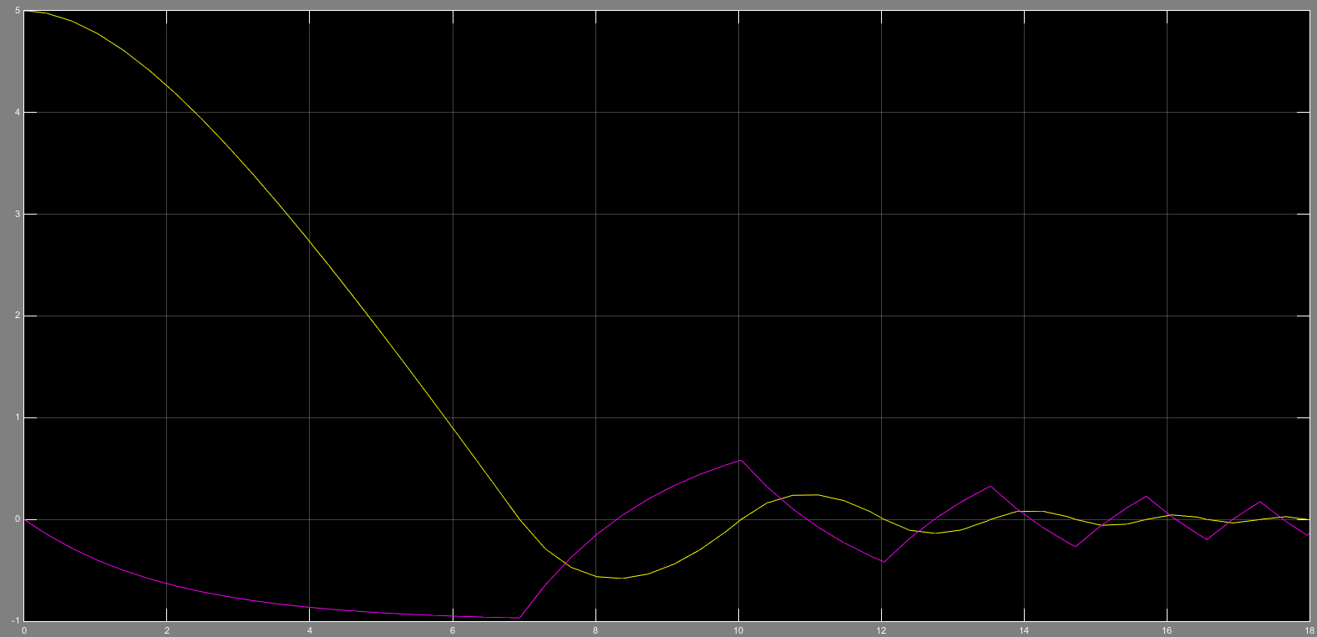

б) γ= 0.3, х0 = 5, v0 = 0, tмод = 25 с.

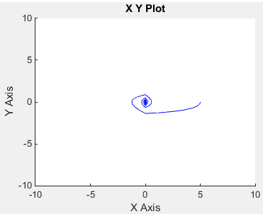 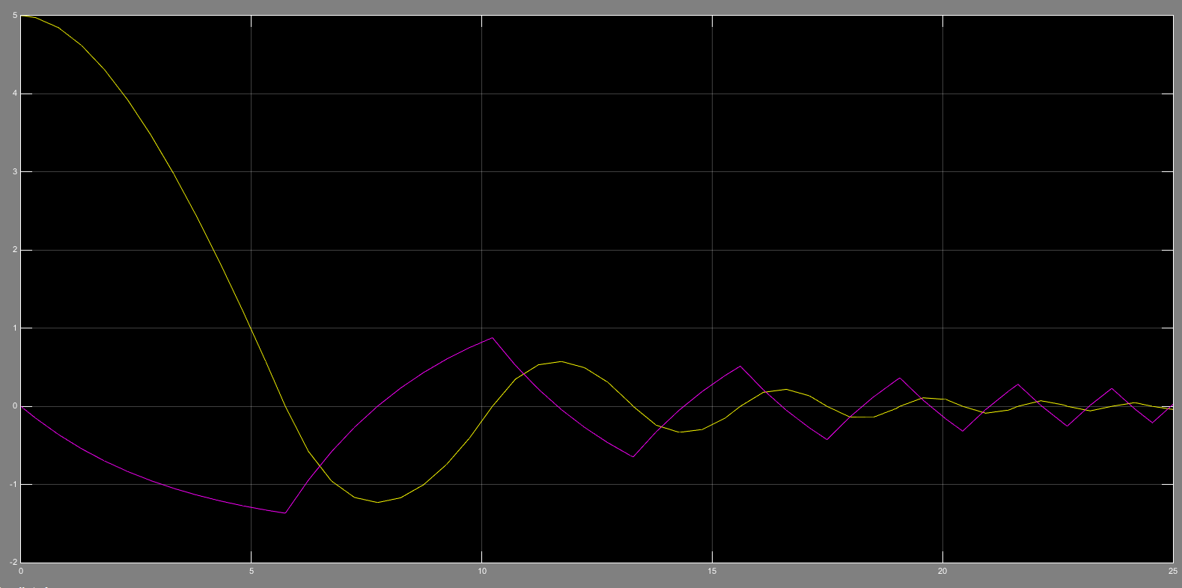

Отримані графіки фазових траєкторій і перехідних процесів необхідно

представити у звіті.

5. Виконати дослідження нелінійної системи з гістерезисом. Для цього в

схему досліджень (рис. 13.4) без пунктирних зв'язків вводиться нелінійний

елемент “реле з гістерезисом” з параметрами, приведеними на рис. 13.5.

Модель “реле з гістерезисом” розташована в бібліотеці Discontinuities.

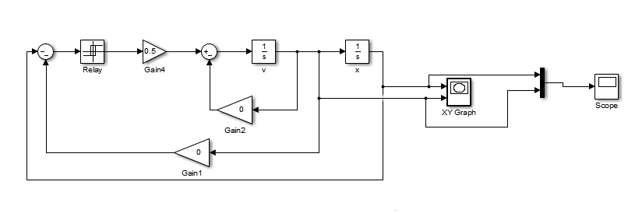

Спостерігати фазові траєкторії й відповідні їм перехідні процеси при:

а) х0 = 5, v0 = 0, tмод = 46 з;

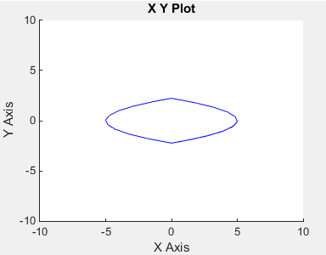

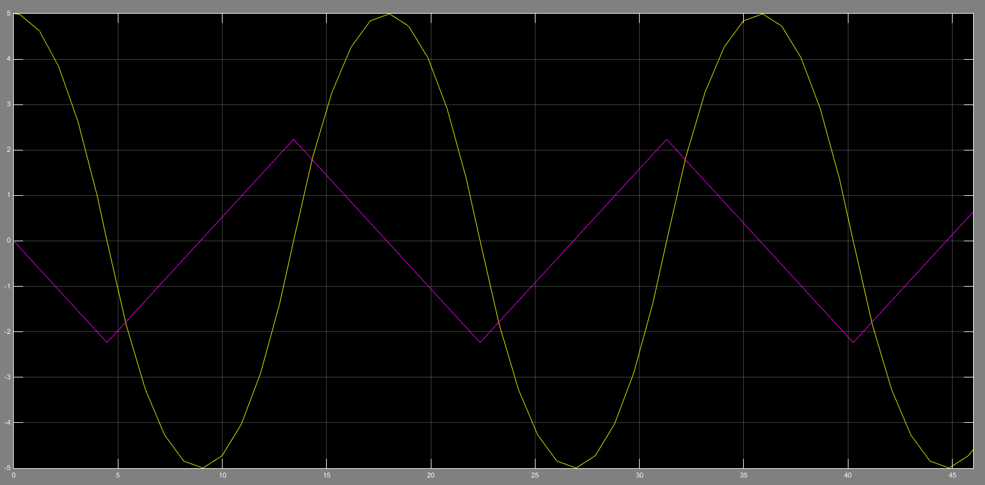

б) х0 = 2, v0 = 0, tмод = 36 с.

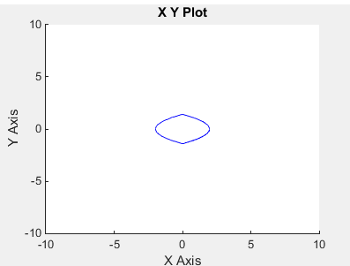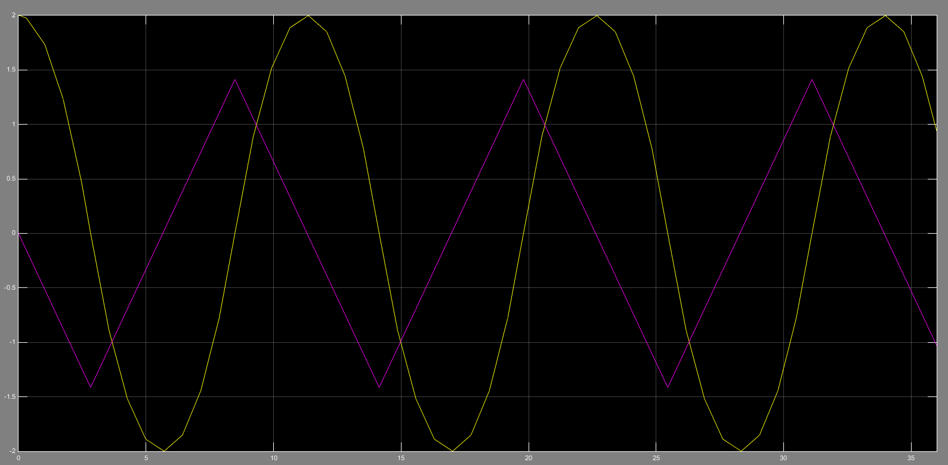

Отримані графіки фазових траєкторій і перехідних процесів необхідно

представити у звіті.

6. Ввести зворотний зв'язок . Спостерігати фазові траєкторії й

відповідні їм перехідні процеси при:

а) α = 0.8, х0 = 5, v0 = 0, tмод = 34 з;

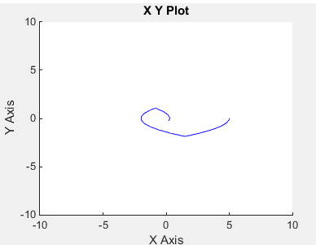

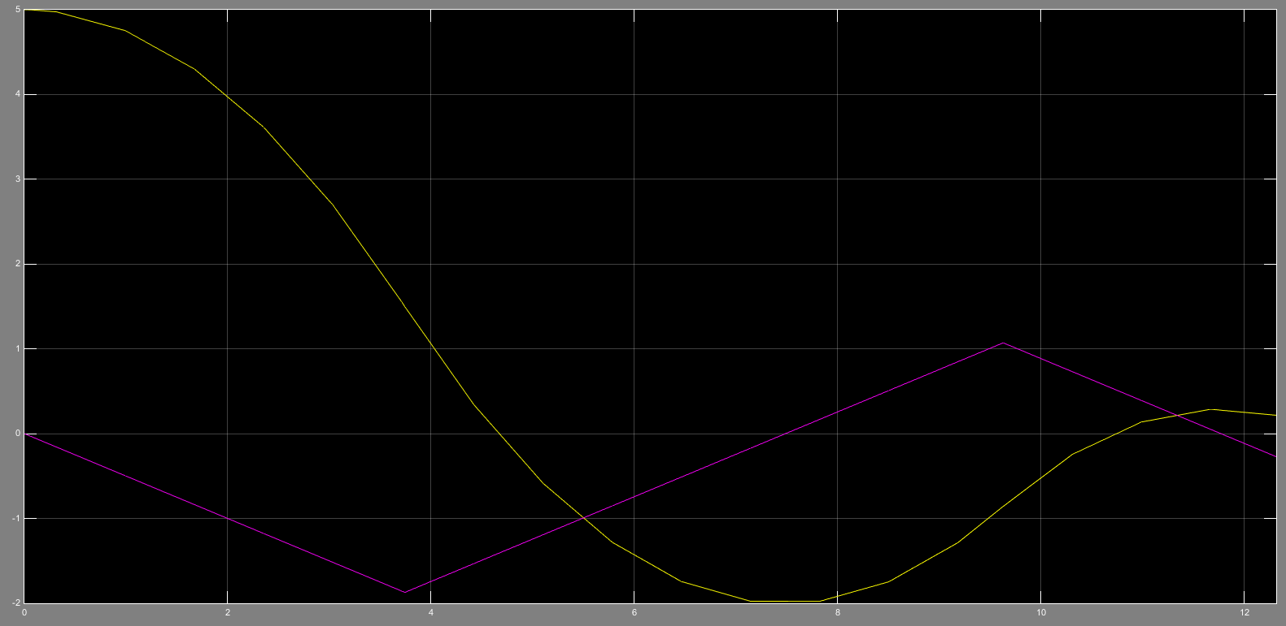

б) α = 0.5, х0 = 5, v0 = 0, tмод = 46 с.

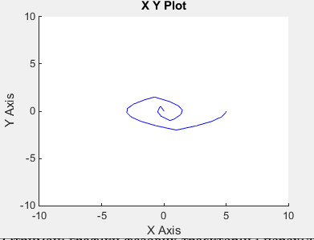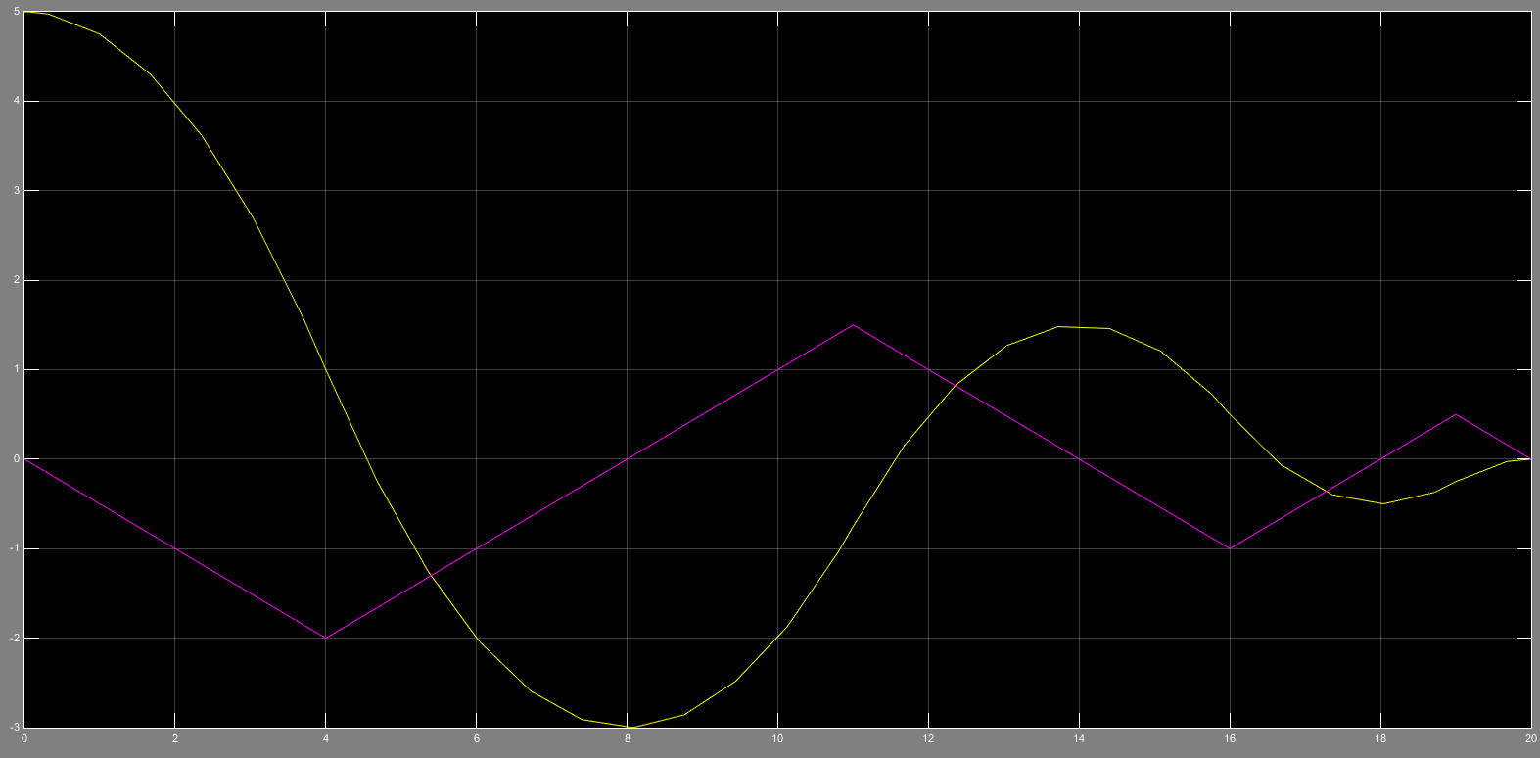

Отримані графіки фазових траєкторій і перехідних процесів необхідно 56

представити у звіті.

7. Ввести зворотний зв'язок . Спостерігати фазові траєкторії й

відповідні їм перехідні процеси при:

а) γ = 0.1, х0 = 5, v0 = 0, tмод = 32 з;

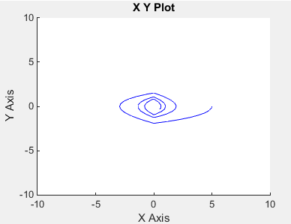

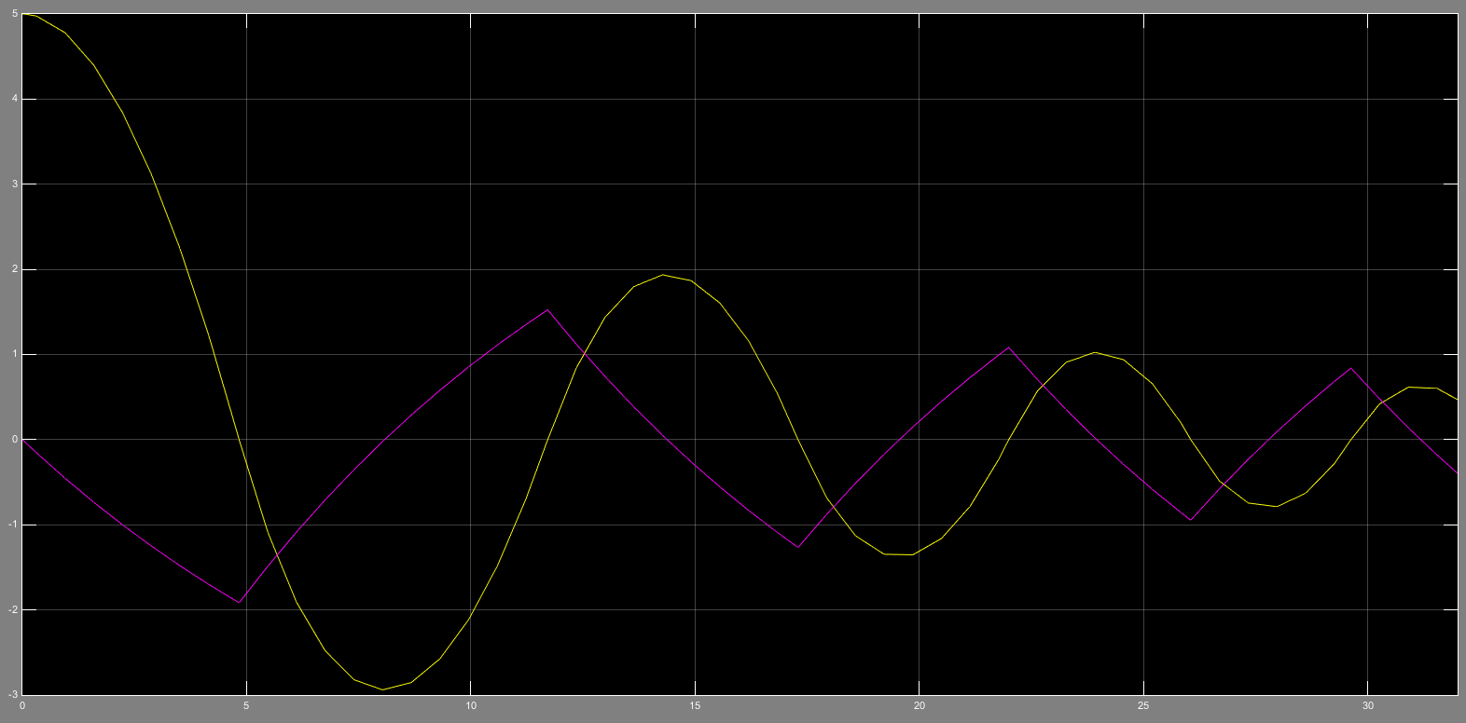

б) γ = 0.3, х0 = 5, v0 = 0, tмод = 30 с.

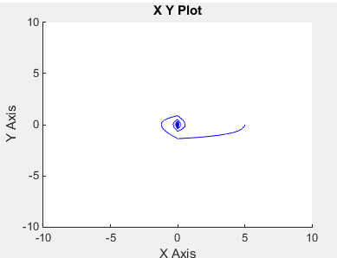

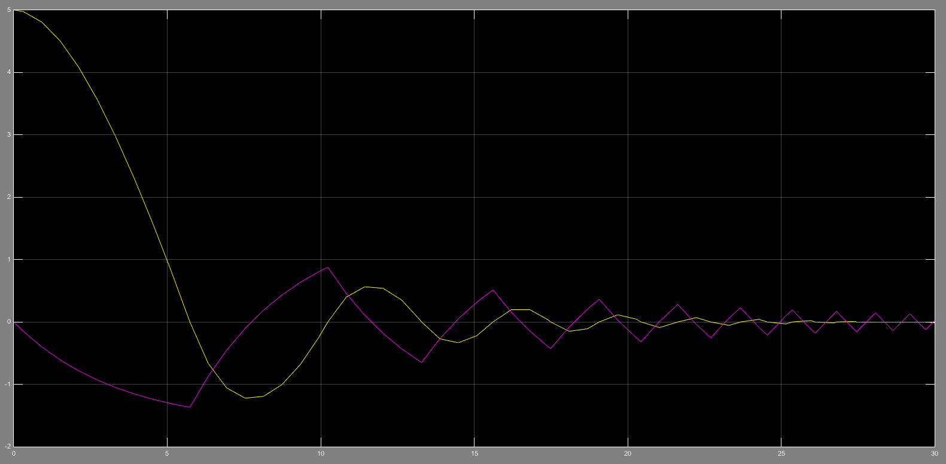

Отримані графіки фазових траєкторій і перехідних процесів необхідно

представити у звіті.

8. Визначити параметри автоколивань у нелінійній системі з

гістерезисом. Для цього спостерігати фазові траєкторії й відповідні їм перехідні

процеси при:

а) γ = 0.4, х0 = 5, v0 = 0, tмод = 35 з;

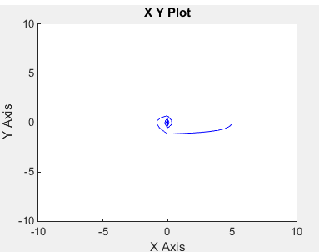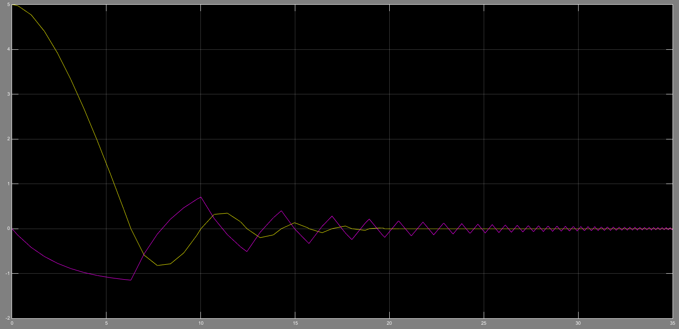

б) γ = 0.4, х0 = 1, v0 = 0, tмод = 30 с.

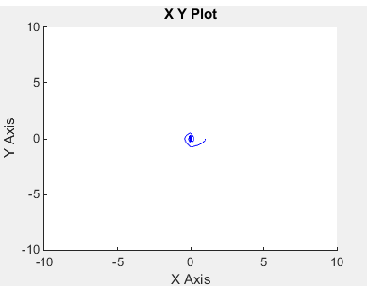

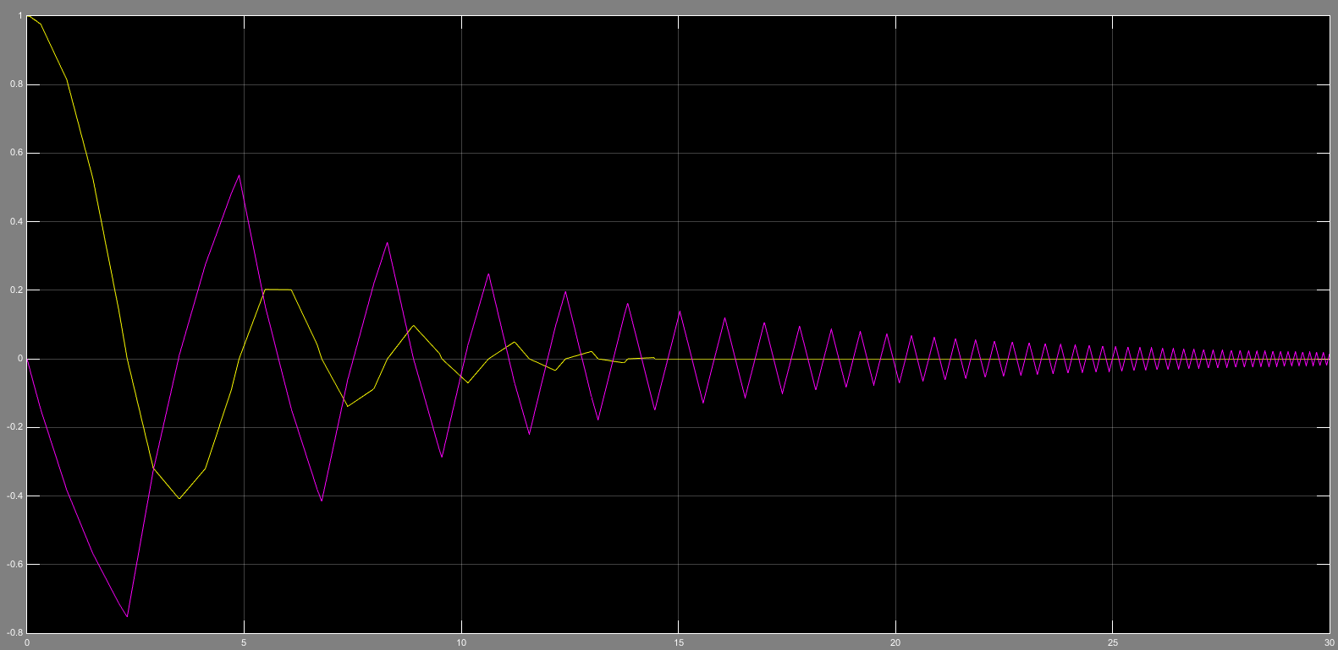

в) α = 0.36, х0 = 5, v0 = 0, tмод = 45 з;

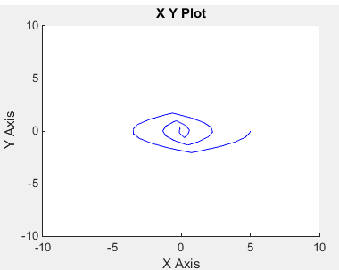

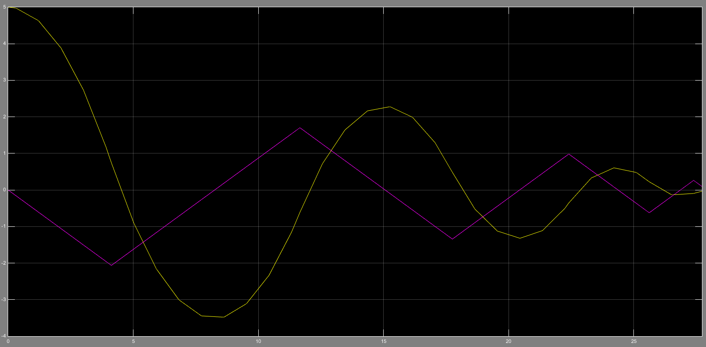

Висновки: в ході виконання лабораторної роботи я провів дослідження релейної системи автоматичного регулювання другого порядку методом фазової площини. Дослідив вільний рух системи, періодичні режими, способи стабілізації при різних характеристиках нелінійного елемента. Велика кількість автопілотів, автокермових для судів систем регулювання температури являються релейними.